Кризис вакансий в 2 раза усилил конкуренцию за рабочие места
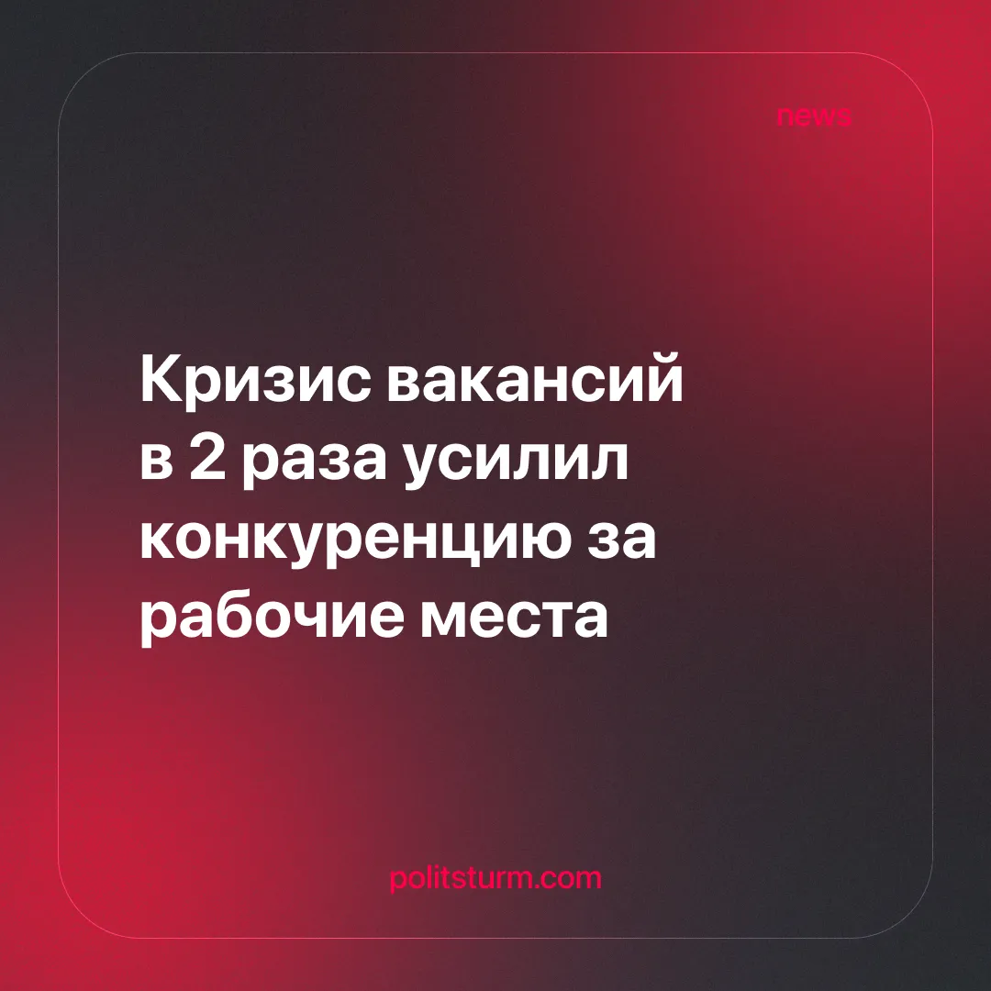

Оригинальная статья
2026-05-13
1 мин. на чтение

На российском рынке труда всё заметнее усиливается конкуренция между соискателями за вакансии. Развитие ИИ дополнительно снижает спрос на часть специалистов, особенно в сфере маркетинга, рекламы и PR. При этом дефицит кадров сохраняется главным образом в отраслях с тяжёлыми условиями труда и высокой нагрузкой, что позволяет работодателям усиливать давление на работников и сдерживать рост зарплат.
Детали. По данным SuperJob для РИА Новости, в апреле 2026 года наибольшая конкуренция при трудоустройстве зафиксирована в следующих сферах: консалтинг и стратегическое развитие, искусство, культура и развлечения, маркетинг, реклама и PR. В каждой из них число резюме кратно превышает число вакансий.
► В сфере маркетинга одна вакансия собирает, по наблюдениям аналитиков, от 40 до 100 откликов. Компании сократили маркетинговые бюджеты на фоне высокой ключевой ставки ЦБ. Часть функций начал замещать ИИ, спрос на специалистов упал, а предложение осталось.
► По данным hh.ru за апрель 2026 года, hh-индекс (число активных резюме на одну вакансию) составил 10,3. Среднее число резюме на одну вакансию в феврале 2026 года достигало 9,6 — против 5,1 годом ранее. Конкуренция среди соискателей выросла почти вдвое.
Контекст. ИИ упростил и удешевил аналитические процессы, массовый контент теперь генерируют нейросети. По оценке аналитиков SuperJob, на маркетинг ИИ оказал «самое значительное влияние»: теперь в цене универсальный специалист, умеющий работать с ИИ.
► По данным исследований 2026 года, общее число вакансий в России сократилось примерно на 20%, тогда как число резюме выросло на 34%. Рынок, по оценке экспертов, «чётко развернулся к работодателю».
Важно знать. В условиях обострившейся конкуренции работники вынуждены соглашаться на снижение зарплаты на 10–20% при смене работы. Большинство россиян (около 58%) не готовы к таким уступкам, однако рынок принуждает их к этому де-факто. Средний срок поиска работы для линейного специалиста составляет 25 дней, для управленца — 30 дней.
► Дефицит кадров при этом сохраняется, но в совершенно других сегментах: рознице, медицине, производстве, строительстве, it-технологиях. Однако сохраняющийся высокий уровень конкуренции за рабочие места на руку частным собственникам - он позволяет им оказывать давление на рынок рабочей силы, диктовать свои условия при найме работников. И отсутствие профсоюзных организаций, защищающих интересы рядовых граждан, только усугубляет положение трудящихся.

Оригинальная статья

